Бизнес план

Изготовление беседок, навесов, теплиц с использованием профилегиба.

Сложилось мнение, что свой бизнес может начать только человек с «предпринимательской жилкой». А что людям с «золотыми руками», достается лишь участь нещадно эксплуатируемых наемных работников.
Мы развеем этот миф и покажем, как человек, умеющий держать инструмент, быстро сможет начать свое дело и зарабатывать на этом хорошие деньги. Поэтому, вопрос «как заработать денег?», практически решён.
Идея этого готового бизнеса, как все гениальное, проста и, в общем-то, очевидна. Однако при всей доступности данная ниша еще не освоена в полной мере, поэтому у Вас, есть все шансы не просто открыть свой бизнес, но и стать лидером рынка, обеспечив себе очень хороший доход за минимальное количество времени.

Своё дело – это всегда выгодно!
Готовый бизнес по производству широкой номенклатуры изделий из металлического прямоугольного профиля, стальных труб различного сечения и арматуры откроет перед Вами широкие горизонты. Ведь, благодаря небольшим вложениям в закупку оборудования, Вы сможете открыть своё дело и производить своими руками практически неограниченный ассортимент продукции:
- Теплицы;
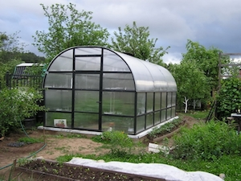
- Беседки;
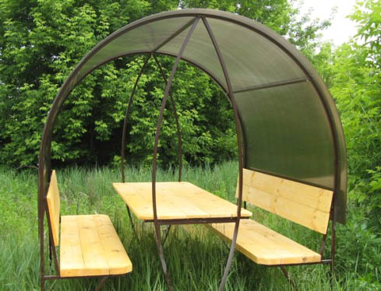
- Навесы и козырьки, в том числе для бассейнов;
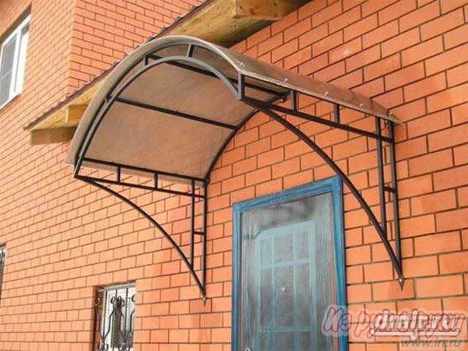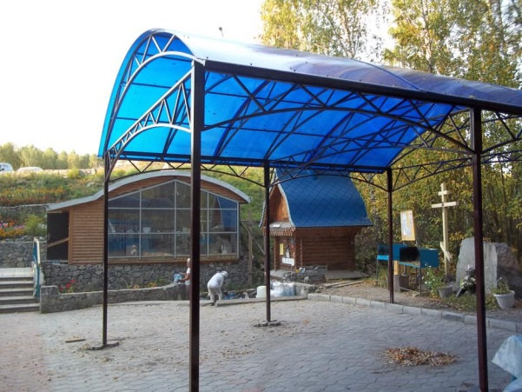
- Уличную и садовую мебель;
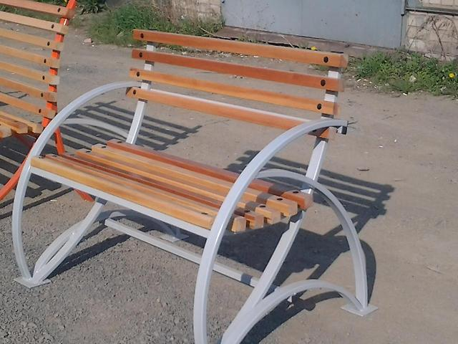
- Офисные столы и стулья;
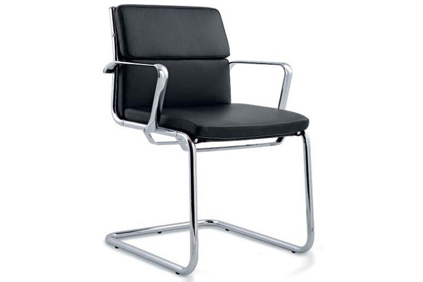
- Спортивные тренажеры и стенки;
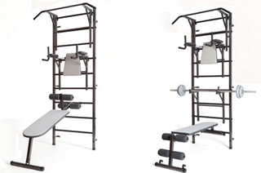
- Спортивные и игровые площадки;
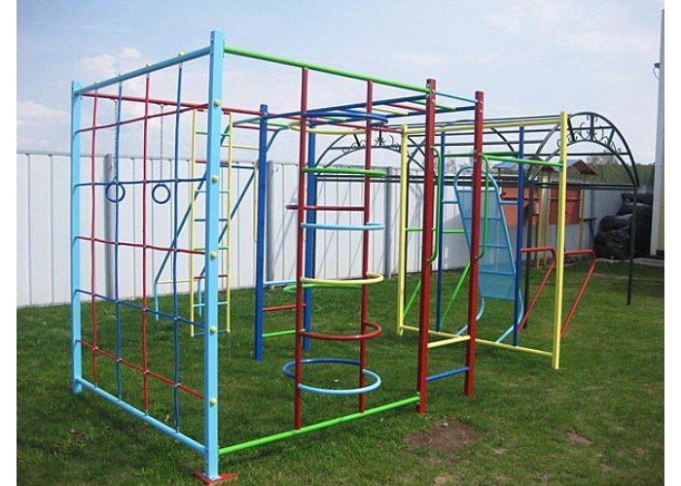
- Поручни и ограждения для лестниц, бассейнов и т.п.;
- 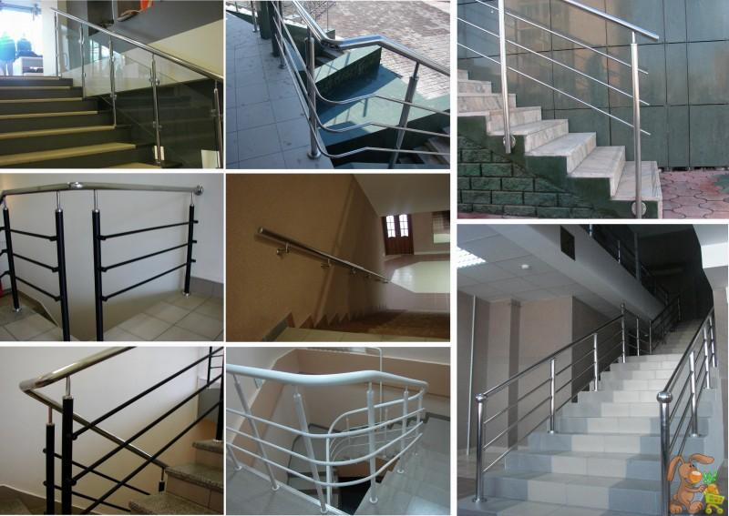
- Заборы, ворота и оконные решетки;
- Кронштейны, кольца, дверные ручки и другие аналогичные товары.
Все перечисленные изделия пользуются большим спросом, как у горожан, так и у жителей сельской местности. А значит, Вы не останетесь без работы!
Эта бизнес идея оптимально подойдет тем, кто привык работать своими руками. Он не потребует больших материальных вложений или аренды производственных площадей. Вы вполне обойдетесь своим гаражом, дачей или частным домом.

С чего начать бизнес?
Для того, что бы Ваш бизнес заработал в полную силу, Вам потребуются:
- Профилегиб (цена 15-50 000 руб.);
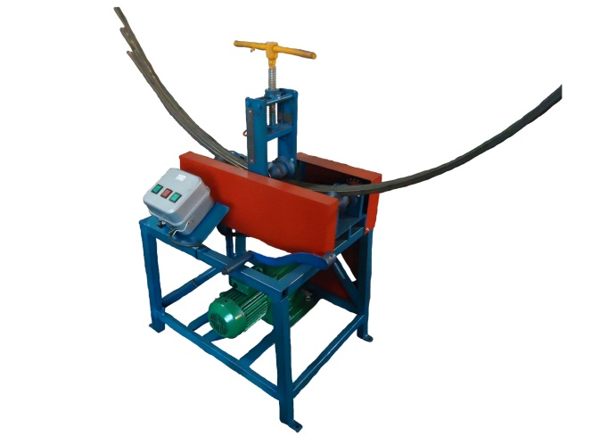
- Маятниковый отрезной станок для более массового производства (средняя цена 23 000 руб.) или УШМ (болгарка) (средняя цена 3 000 руб.);
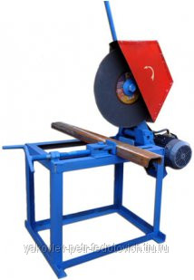
- Сварочный аппарат инверторный (средняя цена 5 000 руб.), а лучше полуавтомат (средняя цена 8 000 руб.);
- Небольшой сверлильный станок (средняя цена 4 500 руб.).
В арсенале домашних умельцев обычно уже присутствуют те или иные аналоги данного оборудования для малого бизнеса. И в большинстве случаев дело остается за малым – приобрести станок для гибки профиля.
Профилегиб – оптимальный выбор для тех, кто решил заняться изготовлением теплиц и беседок своими руками. Этот станок применяется при производстве различных изделий из профильного проката (круглой, прямоугольной, овальной трубы, прутка, швеллера, уголка, полосы, шестигранника, арматуры) и для прокатки профильных труб, обеспечивает качественную радиальную гибку труб или профиля.
Профилегиб легок в использовании. Его быстро освоит даже человек без опыта работы на подобном оборудовании. А это значит, что бизнес по изготовлению теплиц, навесов и беседок своими руками доступен каждому желающему!

Окупаемость и доход
Это, пожалуй, самый животрепещущий вопрос для всех бизнесменов, как начинающих, так и развивающих свой бизнес.
В данном случае от перспектив может закружиться голова. Давайте посчитаем:
Средняя цена комплекта оборудования, необходимого для начала бизнеса – около 45000 рублей (при условии, что Вы начинаете с нуля).
Если же у Вас уже есть своя мастерская или оборудованный инструментами гараж, то Ваши затраты составят 15000 рублей на покупку гибочного станка.
Окупаемость полного комплекта оборудования – максимум 1 неделя! Именно столько времени Вам потребуется, что бы изготовить на заказ 2-3 небольшие теплицы (беседки, навеса) или 1 большое изделие.
Единственное, что будет Вас ограничивать в Вашем доходе – это производительность. Поэтому со временем Вам придется переходить от единичного производства своими руками на массовое. И тогда уже Вам не обойтись без электромеханического профилегиба и отрезного станка, которые значительно увеличат скорость производства.

Как построить теплицу
Если наша бизнес идея пришлась Вам по душе и Вы решились открыть свой бизнес, а именно наладить производство теплиц, беседок и т.п., то мы поможем Вам найти ответ на вопрос: как построить теплицу.
Вся Ваша работа будет строиться по следующей схеме (на примере изготовления теплицы своими руками):
1. Изготовление чертежа теплицы.
В зависимости от пожеланий и потребностей заказчика Вам будет необходимо создать чертеж будущего изделия. Небольшой секрет – в интернете Вы можете найти массу вариантов различных конструкций с указанием размеров, включая высоту и шаг между арками. Благодаря этому Вы легко подберете тот, что максимально удовлетворит заказчика. К тому же, с помощью готовых чертежей из интернета, Вы легко увеличите ассортимент производимых изделий.
2. Подготовка расходного материала.
С помощью болгарки (УШМ) или отрезного станка Вы нарезаете профильную трубу на части нужных размеров.
3. Гибка трубы или профиля с помощью профилегиба.
4. Сварка дверей, форточек и торцевых элементов конструкции.
5. Покраска (желательно, для предотвращения коррозии).
6. Сборка и установка теплицы.
Как видите, этот уже готовый бизнес действительно прост и доступен. Он идеально подходит для индивидуальных предпринимателей и малого бизнеса. Вы можете работать в нем сами или привлекать наемных рабочих. Безграничные возможности и широкий ассортимент выпускаемой продукции помогу не только прочно занять свое место на рынке, но и расширять бизнес, постоянно увеличивая доход.

Теплица своими руками - отличное хобби и бизнес!
Удачи в начинаниях!

